

Instituto Politécnico Nacional
Escuela Superior de Computo (ESCOM)

Nombre: Oswaldo Gil Valentín
Fecha: 07/12/2022
Firma:

Actividad: Practica 4 en C
Materia: Fundamentos de Programación



Introducción:
En este documento se observa la solución del planteamiento del problema donde debemos realizar la creación de un programa en lenguaje en C utilizando los conocimientos adquiridos en clase, en los ejercicios realizados con anterioridad, con los apuntes tomados en clase y con observaciones que realizaba el profesor en clase, así como la utilización de herramientas externas como: la tarea de los headers en C realizada hace un tiempo, también se utilizaron paginas de internet para ver ejemplos de aplicaciones, videos de YouTube.
En este documento también se integran capturas de pantalla del programa realizado en Visual Studio Code y, además, fue verificado su funcionamiento en GDB Online Debugger.
Además de presentarse los casos esperados para cada posible resultado devuelto por el programa, estos fueron ilustrados con la ayuda de la herramienta Online de Google GeoGebra. Utilizada para graficar y entender con mayor facilidad, ya sea el planteamiento del problema o la resolución del mismo.
El funcionamiento del programa inicia solicitando 4 variables que sirven para definir 2 puntos en un plano cartesiano, a continuación, se muestra el módulo y el ángulo de cada punto introducido al inicio de la ejecución del programa. Para el ángulo se utilizó la función atan de la librería math.h que sirve para el planteamiento de la formula para obtener el ángulo de la recta, en estos casos se utiliza una sentencia if else para cada punto donde establecemos ciertas condiciones para que se obtenga el ángulo correcto de la recta, además de que se transforma de Radianes a Grados, además de, en caso de salir un ángulo negativo se multiplica por -1 para así, obtener el mismo, pero en positivo.
Después, utilizando la fórmula de distancia entre dos puntos, pero convertida a lenguaje en C mediante funciones se obtiene la distancia entre el punto A y el punto B. Luego obtenemos la ecuación de la recta imprimiendo los valores que se reemplazan en la formula de la ecuación de la recta.
Después obtenemos la pendiente de la recta utilizando funciones y operaciones de tal forma que representamos la ecuación de la pendiente en lenguaje C; A continuación, se hace la suma de los puntos prácticamente como una suma normal, sumando las dos X de los puntos y las dos Y de los puntos, lo mismo para la resta, pero cambiando el signo + por el signo -, obteniendo así la resta de los puntos.
Para la realización del producto de los puntos y la división de los puntos cambiamos el – por * en el caso del producto y / para el caso de la división, en estos dos casos se realizan las operaciones de los ángulos por separado, en el producto, los ángulos se suman, y en la división los ángulos se restan. Llegado este punto termina el proceso del programa y finaliza la ejecución, terminando el proceso.
Desarrollo:
Problema a resolver:
Integrar un reporte en formato pdf de práctica y el archivo.c donde se observe la solicitud al usuario de 2 coordenadas para 2 puntos distintos punto A y punto B.
Se deberá de obtener mediante el uso de funciones lo siguiente:
• Modulo y ángulo de cada punto.
• Distancia entre puntos A y B.
• Ecuación de la recta de intersección de ambos puntos.
• Pendiente de la recta.
• Suma de A+B entendiendo que A+B=(x1+x2)+i(y1+y2)
• Resta de A-B entendiendo que A-B=(x1-x2)+i(y1-y2)
• Producto de AB = r1*r2 ∡α1°+ α2°
• División de A/B = r1/r2 ∡α1°- α2°
Al final se deberán de imprimir:
Las coordenadas (x1,y1), el módulo r1 y el ángulo α1° en grados del punto A
Las coordenadas (x2,y2), el módulo r2 y el ángulo α2° en grados del punto B
La distancia entre los puntos A y B
La Ecuación de la recta de intersección de los puntos A y B
La Pendiente de la recta
Las 4 operaciones básicas con los puntos A y B.

Código en GBD Online Debugger:
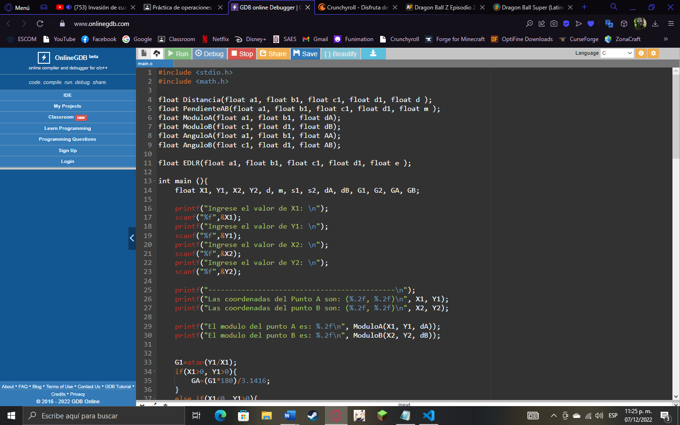
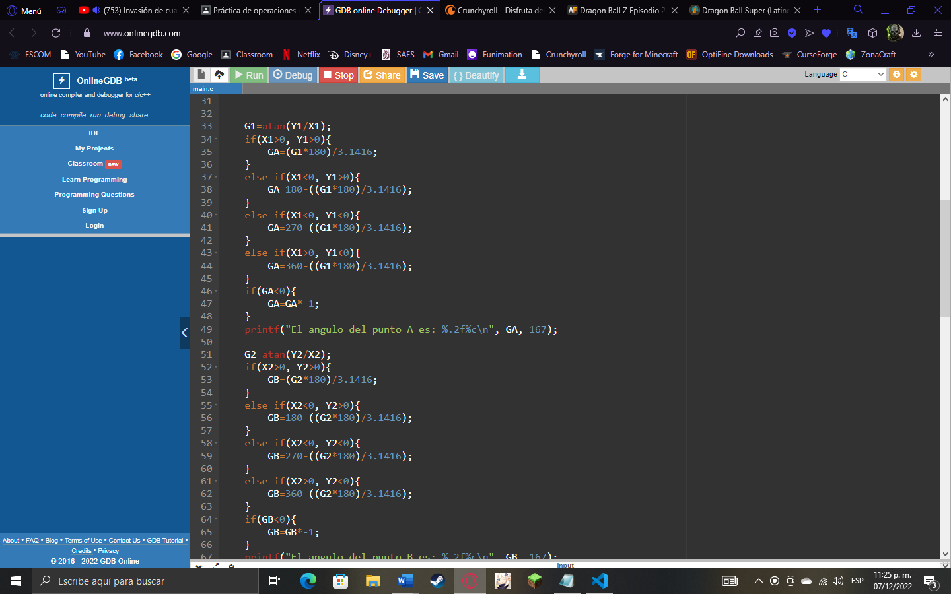
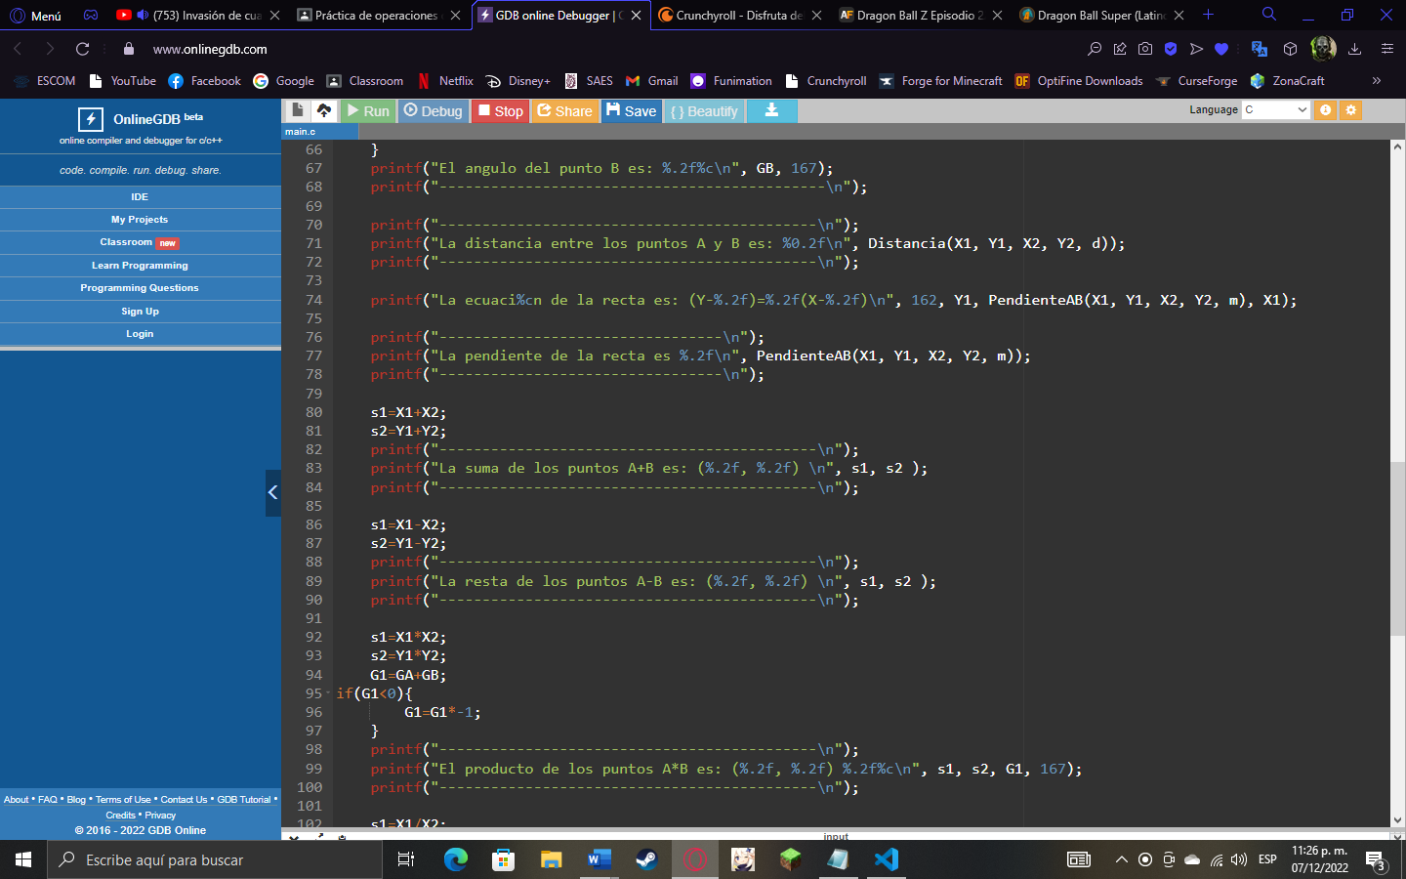
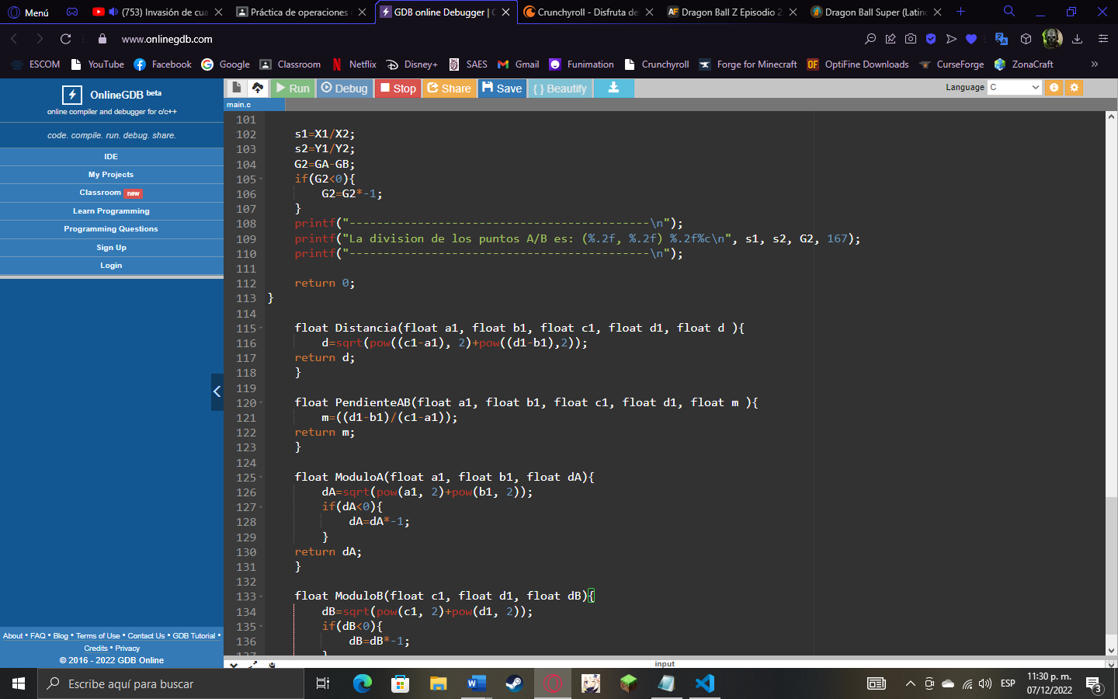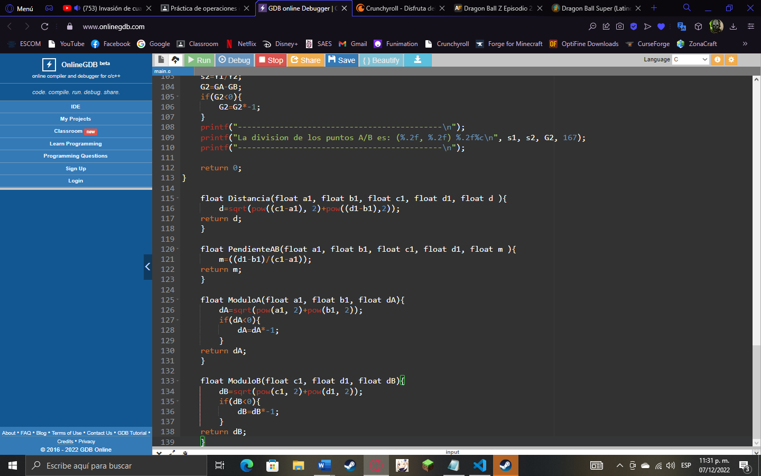
Casos esperados:
Caso 1:
Los puntos A y B se encuentran en el cuadrante 1 del plano cartesiano, es decir X1, Y1 y X2, Y2 son positivos.
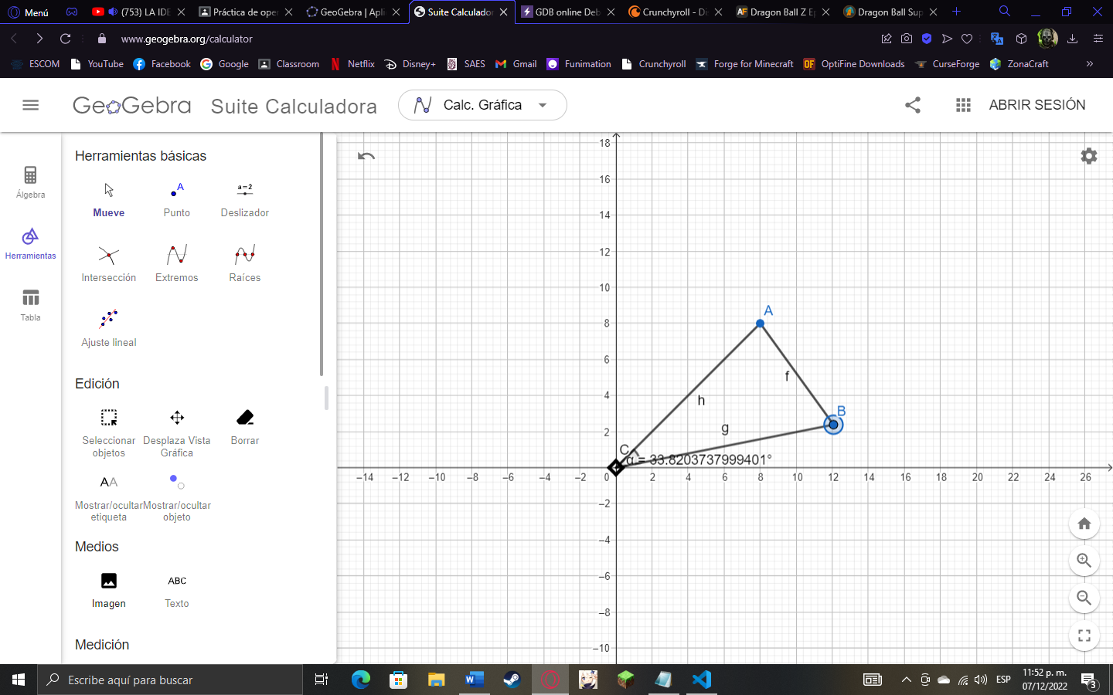
Caso 2:
El punto A se encuentra en el cuadrante 1 y el punto B se encuentra en el cuadrante 2, es decir X1 y Y1 son positivos y X2 es negativa, pero Y2 es positiva.
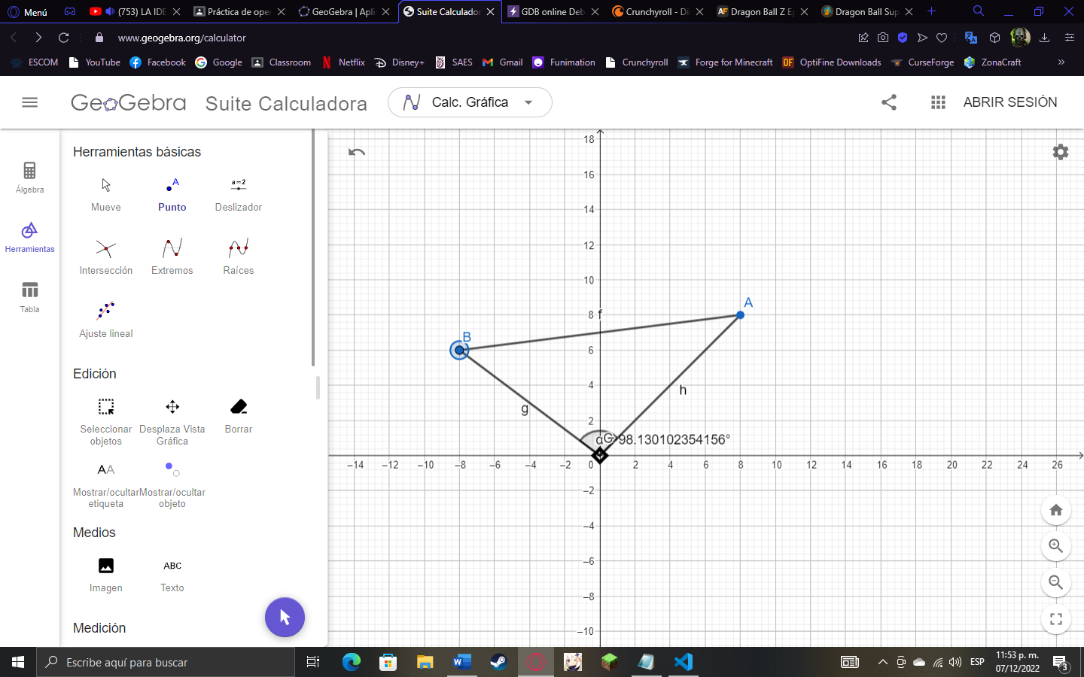
Caso 3:
El punto A esta en el cuadrante 1 y el punto B esta en el cuadrante 3, es decir X1 y Y1 son positivos y X2 y Y2 son negativas.
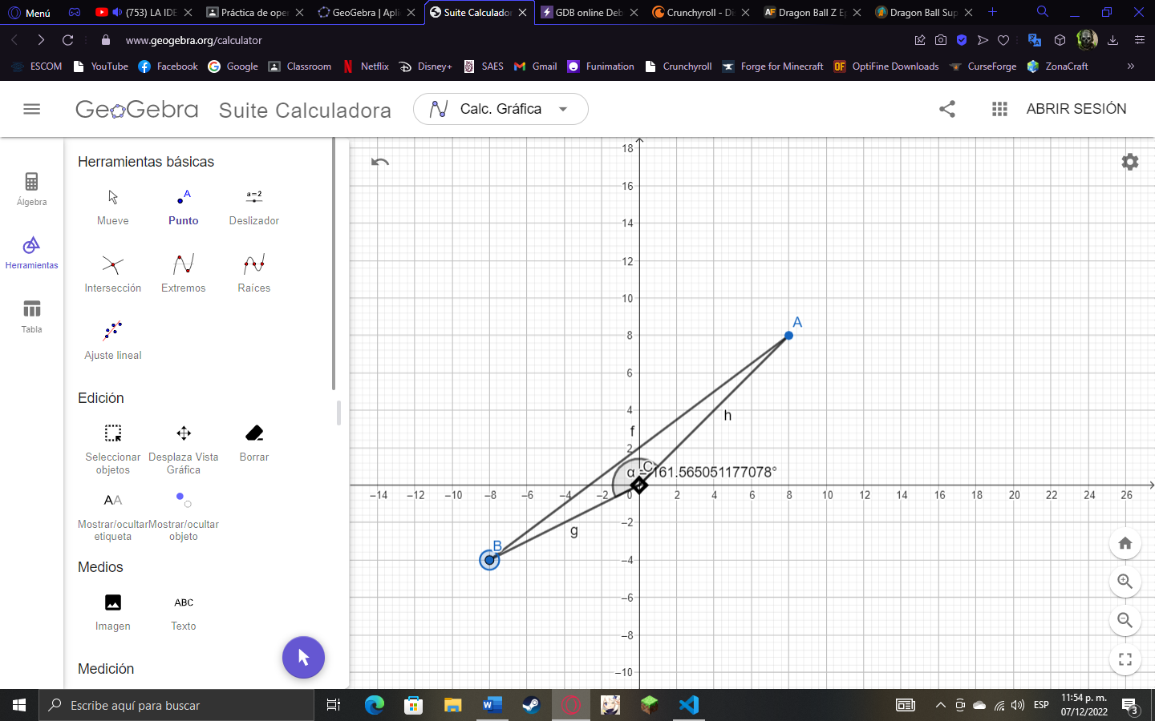
Caso 4:
El punto A esta en el cuadrante 1 y el punto B esta en el cuadrante 4, es decir, X1 y Y1 son positivas y X2 es positiva, mientras que Y2 es negativa.
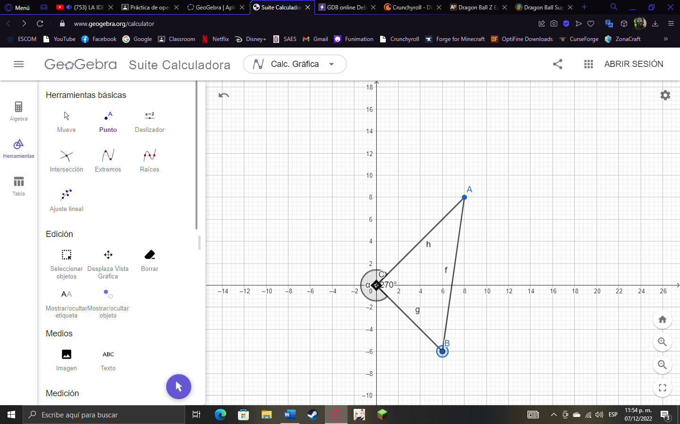

Caso 5:
El punto A esta en el cuadrante 2 y el punto B esta en el cuadrante 1, es decir, X1 es negativa, Y1 es positiva y X2 y Y2 son positivas.
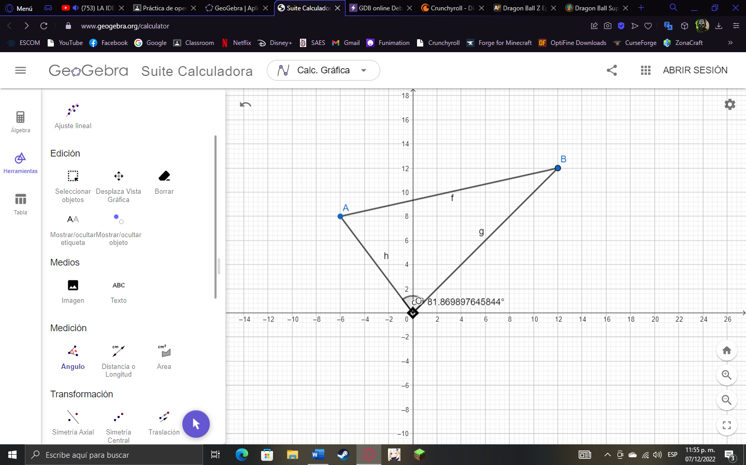
Caso 6:
El punto A y el punto B están en el cuadrante 2, es decir, X1 y X2 son negativas y Y1 y Y2 son positivas.
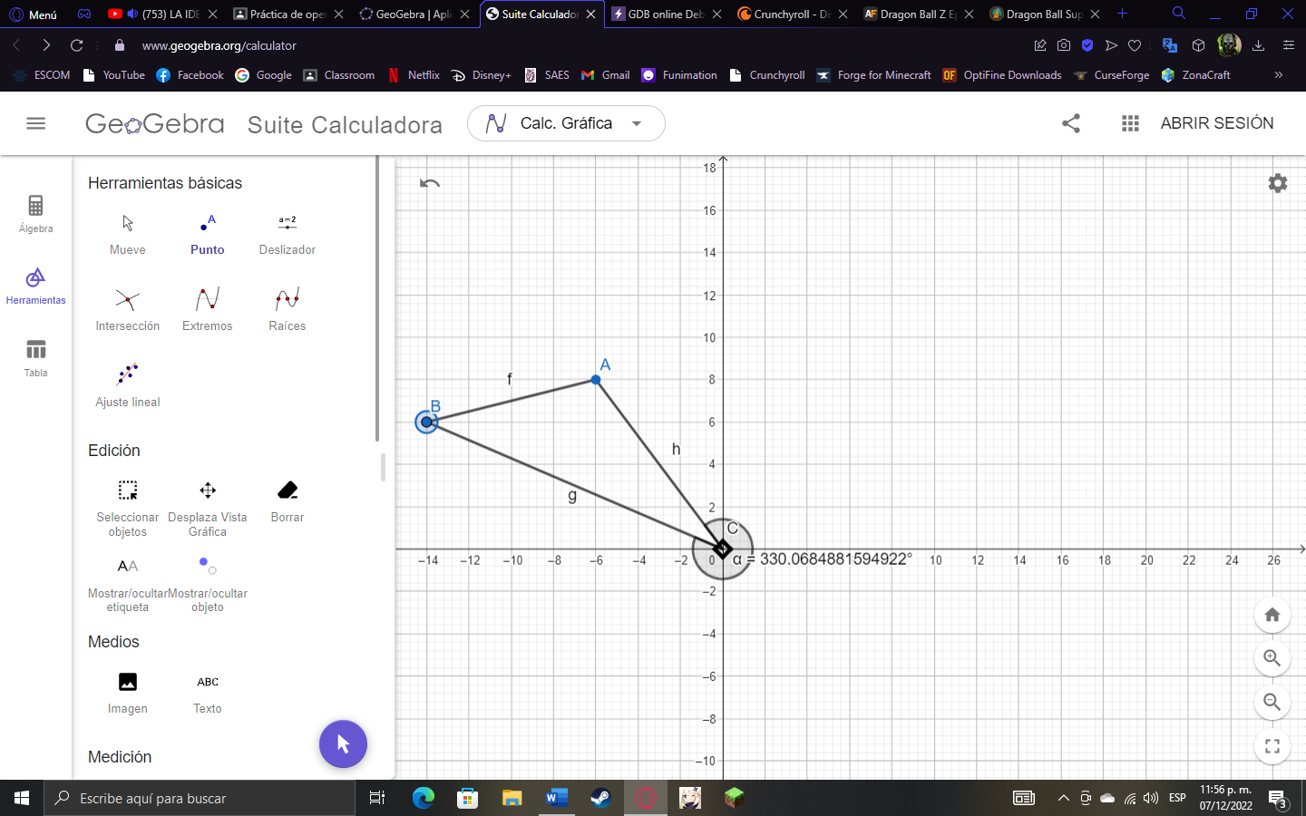
Caso 7:
El punto A esta en el cuadrante 2 y el punto B esta en el cuadrante 3, es decir, X1 es negativa y Y1 es positiva, y X2 y Y2 son negativas.
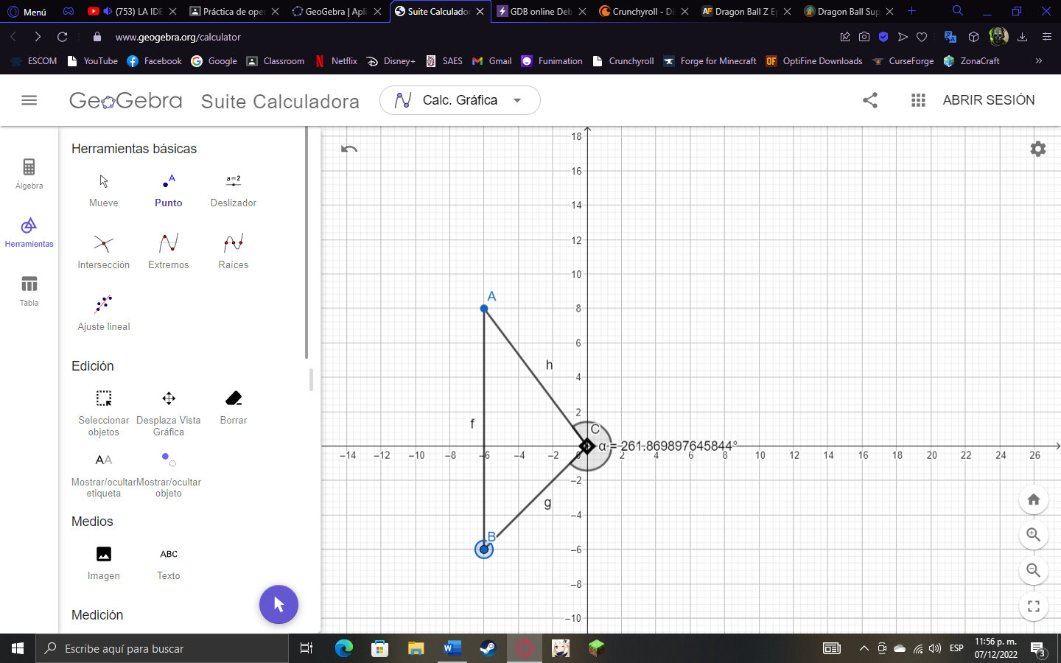
Caso 8:
El punto A esta en el cuadrante 2 y el punto B esta en el cuadrante 4, es decir, X1 es negativa y Y1 es positiva y X2 es positiva y Y2 es negativa.
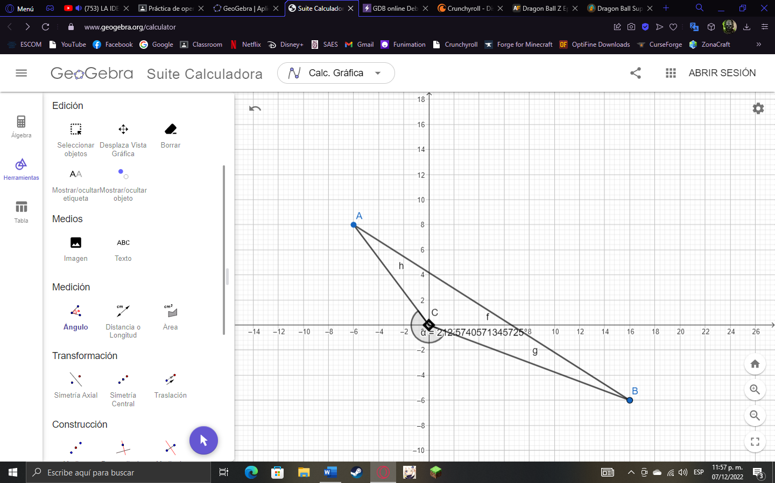

Caso 9:
El punto A esta en el cuadrante 3 y el punto B esta en el cuadrante 1, es decir, X1 y Y1 son negativas y X2 y Y2 son positivas.
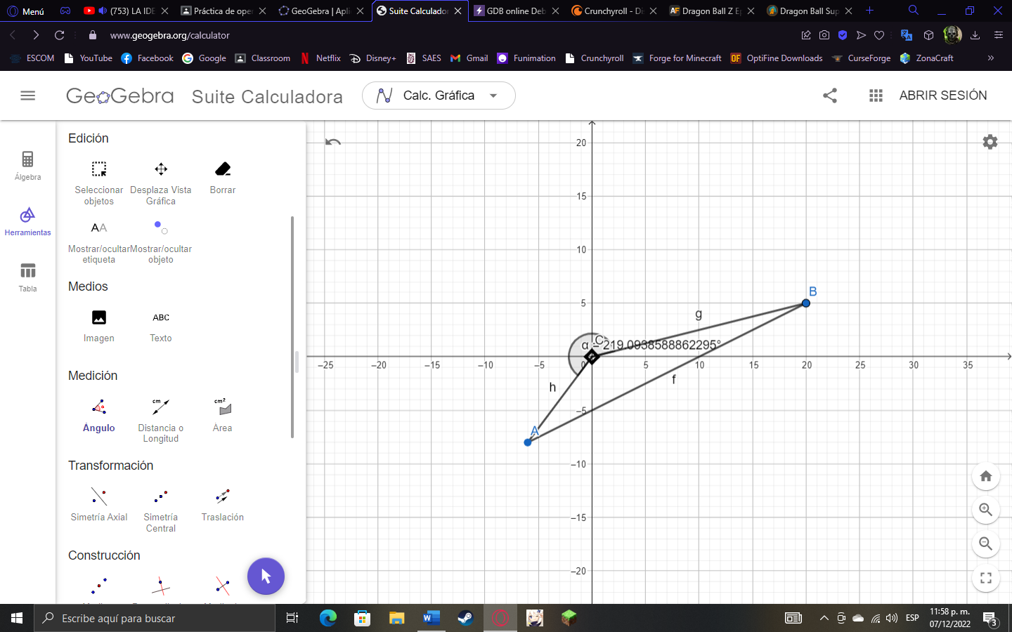
Caso 10:
El punto A esta en el cuadrante 3 y el punto B esta en el cuadrante 2, es decir X1 y Y1 son negativas y X2 es negativa, pero Y2 es positiva.
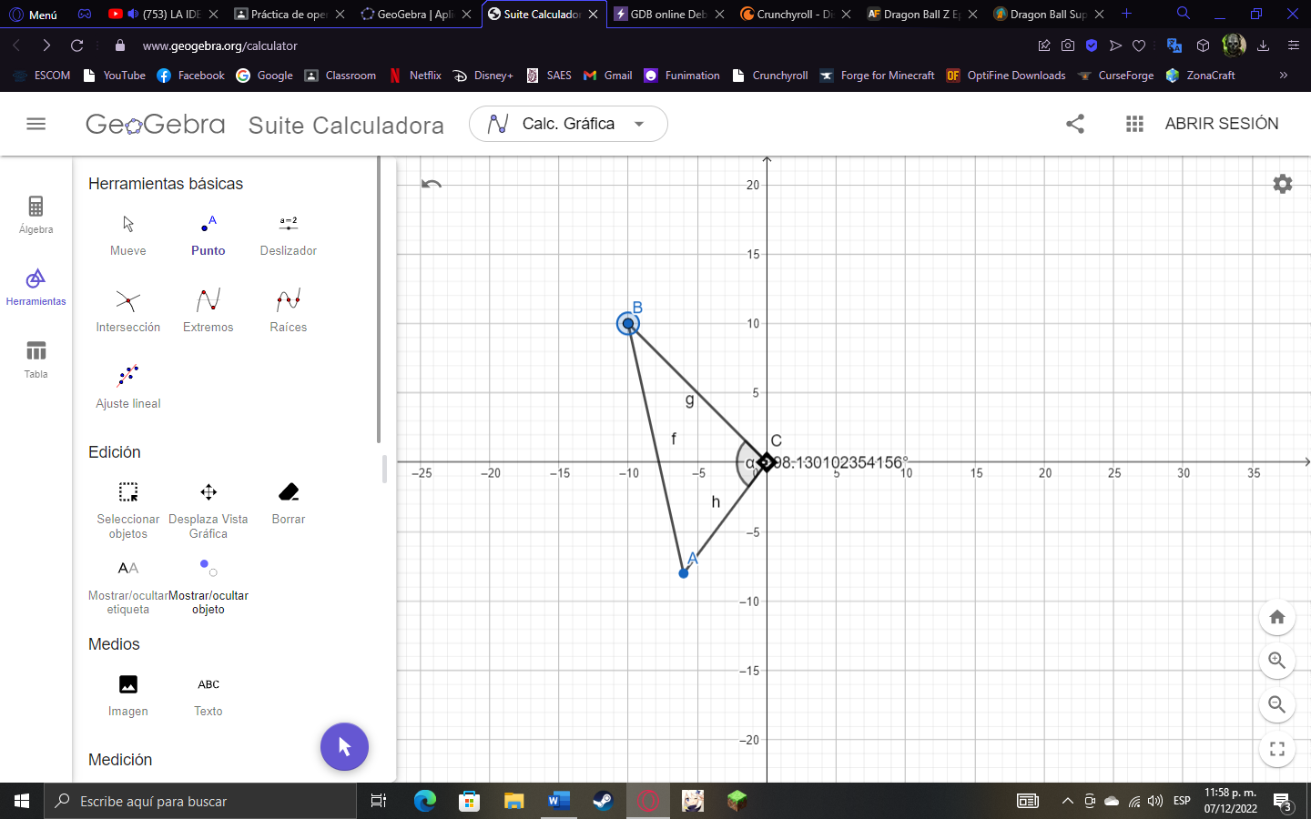

Caso 11:
Los puntos A y B están en es cuadrante 3, es decir, X1, Y1, X2 y Y2 son negativas.
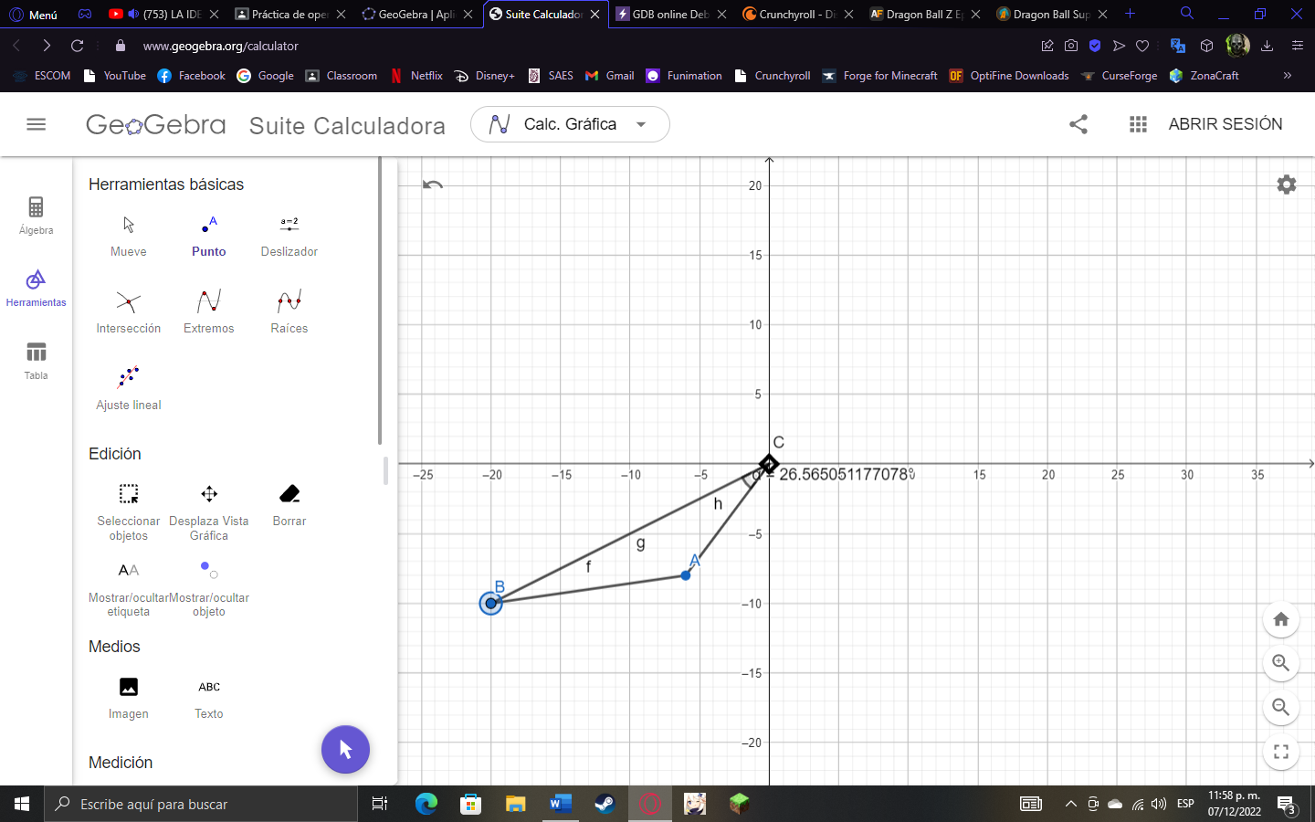
Caso 12:
El punto A esta en el cuadrante 3 y el punto B esta en el cuadrante 4, es decir, X1 y Y1 son negativas y X2 es positiva, pero Y2 es negativa.
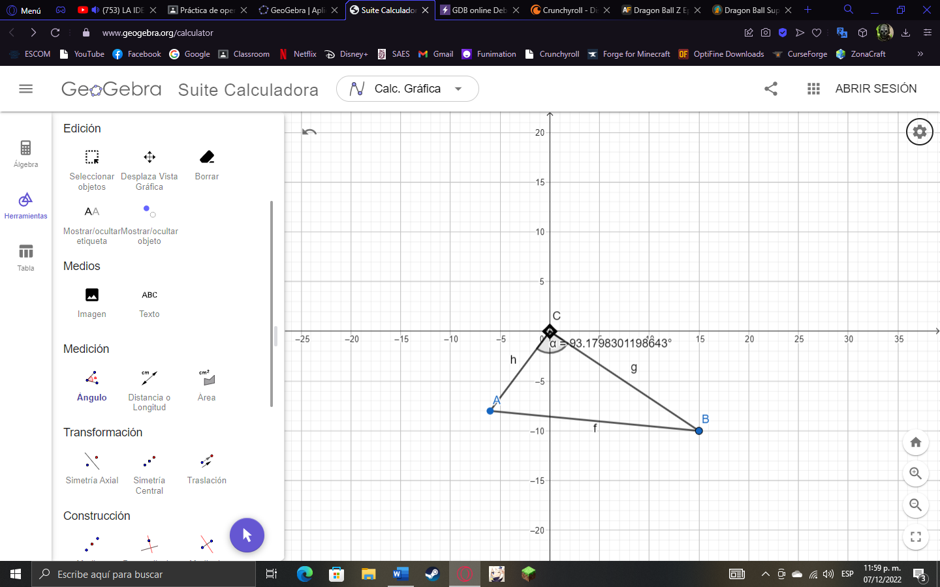

Caso 13:
El punto A esta en el cuadrante 4 y el punto B esta en el cuadrante 1, es decir, X1 es positiva y Y1 es negativa, X2 y Y2 son positivas.
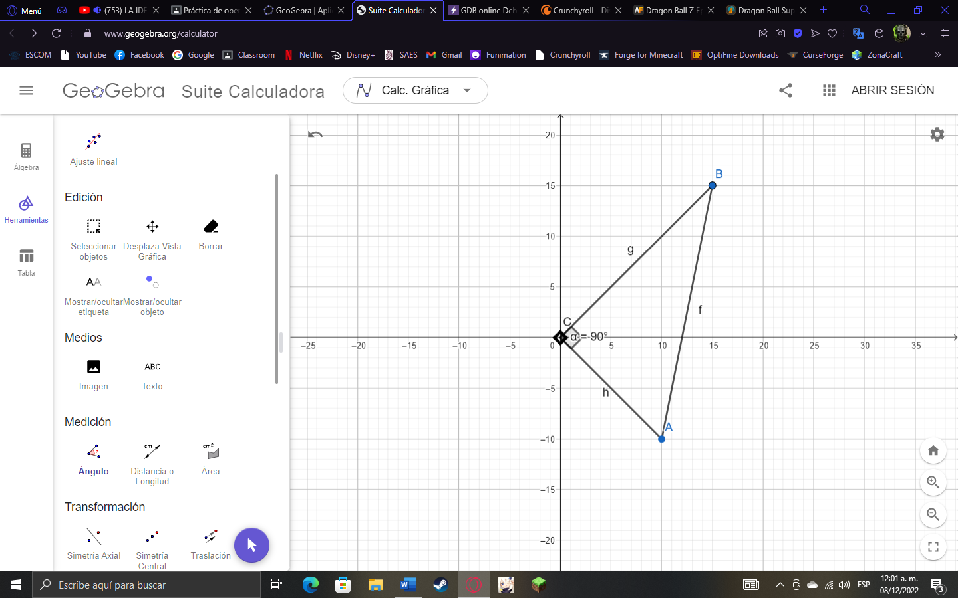
Caso 14:
El punto A esta en el cuadrante 4 y el punto B esta en el cuadrante 2, es decir, X1 es positiva y Y1 es negativa, X2 es negativa y Y2 es positiva.
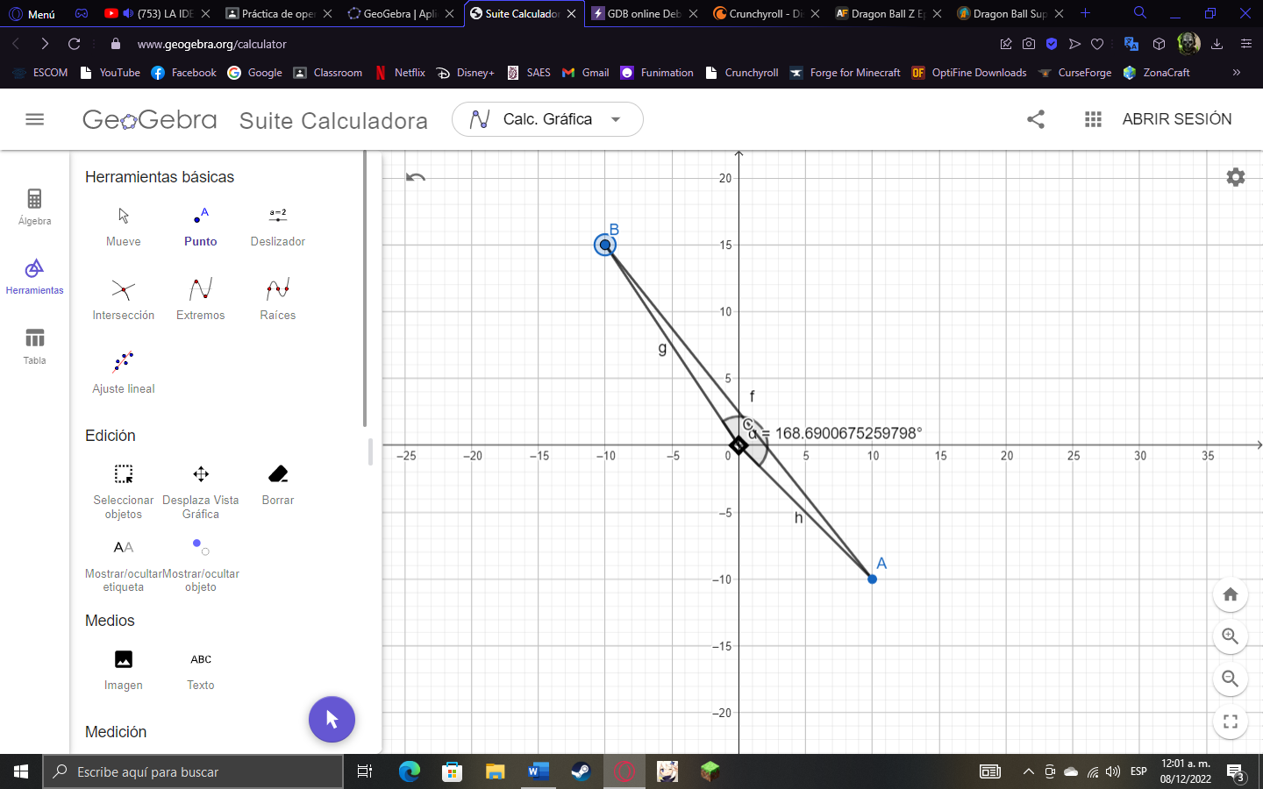

Caso 15:
El punto A esta en el cuadrante 4 y el punto B esta en el cuadrante 3, es decir, X1 es positiva y Y1 es negativa y X2 y Y2 son negativas.
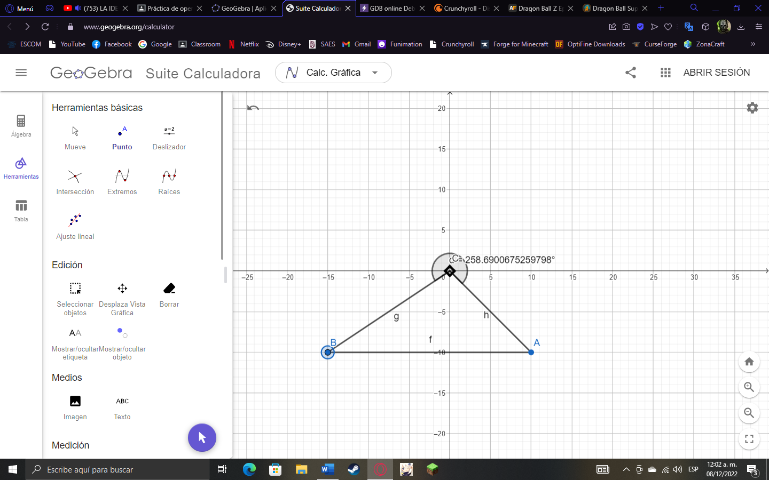
Caso 16:
El punto A y el punto B están en el cuadrante 4, es decir, X1 es positiva y Y1 es negativa y X2 es positiva y Y2 es negativa.
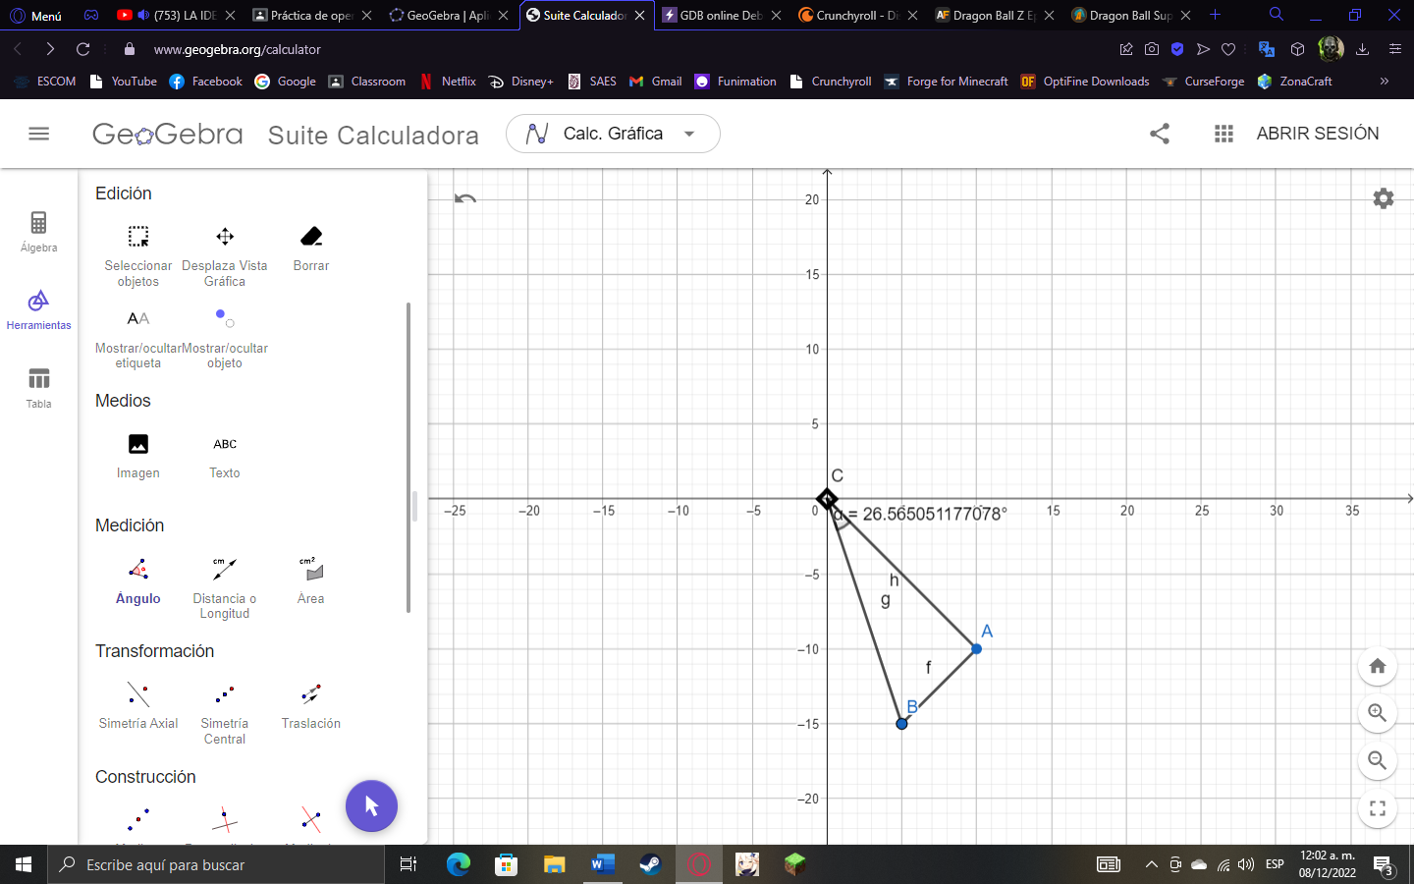

Conclusiones:
En conclusión, puedo decir que se cumplió cada objetivo de la práctica, además de que aprendí cosas que no sabia en cuanto a programar en C, y recordé cosas de Geometría vistas durante el nivel medio superior en la vocacional, solo me quedó la duda de la formula, pero en general puedo decir que se logró completar con éxito esta practica con ayuda de los apuntes de clase, ejemplos de aplicación, videos de YouTube y paginas de internet para verificar las fórmulas de algunos puntos.
Este ejercicio, además, sirvió para practicar un poco la parte del análisis del problema para poder darle una solución a un problema plantado, es decir, primero se debe de analizar el texto para saber que es lo que se tiene que hacer, después de saber que se tiene que hacer es saber como se tiene que hacer, como plantearse una idea general y luego se tiene que aterrizar esta idea en el editor de texto mediante el uso de las funciones, respetando la sintaxis del lenguaje y todas sus reglas.
Final mente se pudo obtener un resultado adecuado a lo solicitado durante el planteamiento del problema, si bien el código es algo largo, estoy seguro de que se pueden optimizar los recursos en memoria y reducir las líneas del código, pero fue la forma en la que pude darle solución al problema.

Bibliografía:
- Se utilizaron apuntes de clase

- GeoGebra. (s. f.). Google Geogebra. Recuperado 8 de diciembre de 2022, de https://www.geogebra.org/?lang=es

- GDB online Debugger | Compiler - Code, Compile, Run, Debug online C, C++. (s. f.). GDB online Debugger. https://www.onlinegdb.com

- rsanlun. (2020, 25 marzo). complejosOK02 [Vídeo]. YouTube. https://www.youtube.com/watch?v=pXglUaZqpCc

- Fórmula de la distancia (video). (s. f.). Khan Academy. https://es.khanacademy.org/math/geometry/hs-geo-analytic-geometry/hs-geo-distance-and-midpoints/v/distance-formula

- Matemáticas profe Alex. (2016, 24 junio). Pendiente de la recta | Ejemplo 2 [Vídeo]. YouTube. https://www.youtube.com/watch?v=pmW_RHPRRUY

- Matemáticas profe Alex. (2016a, junio 24). Ecuación de la recta conociendo dos puntos | Ejemplo 1 [Vídeo]. YouTube. https://www.youtube.com/watch?v=bo3JsAc9CbE

